Modul 8 Realisme
Global politik s. 34-37

Introduktion – idealisme og realisme
System eller enheder (s. 37) – er det strukturerne/systemet eller aktørerne/enhederne, der definerer IP?

Realismens hovedelementer (for både klassiske realister (Hans Morgenthau) og neorealister (Kenneth Waltz))
- Der hersker anarki -> konkurrence om magt og sikkerhed i et selvhjælpssystem præget af nulsumsspil
- Staterne er hovedaktører – og målet er alene statens overlevelse
- Krig er en vedblivende risiko – en cyklisk opfattelse af historien

Pararbejde 15 min: Realismen som teori:
Arbejdsspørgsmål:
- Hvad ligger der i anarki? Og hvorfor skaber det et selvhjælpssystem?
- Hvad kendetegner sikkerhedsdilemmaet?
- Hvordan kan der på trods af sikkerhedsdilemmaet alligevel skabes magtbalance?
- Hvorfor er magtbalance positivt?
- Hvorfor er freden – trods magtbalance – ikke varig?
- Når nu stater er hovedaktørerne, hvordan skal vi så opfatte internationale institutioner?
- I hvilke tilfælde har realismen haft svært ved at forklare bestemte begivenheder (eller mangel på samme)? Brug eksemplerne fra bogen eller kom med egne eksempler.
- Plenumopsamling

Fra Rasmussen og Skött: IP-bogen, s. 47 og 48
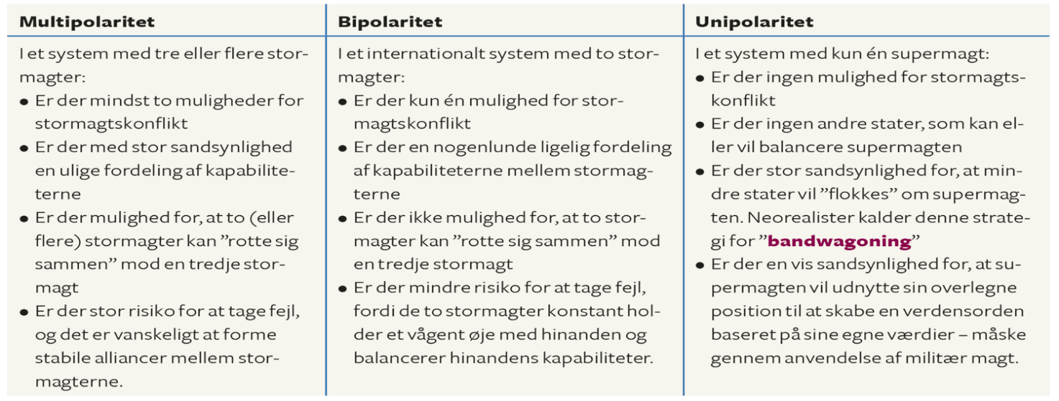

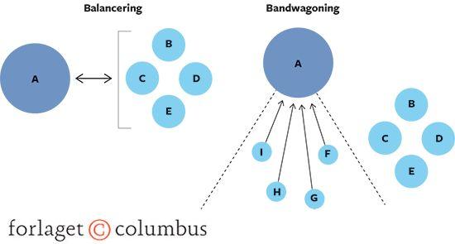

Årsag til at unipolaritet ikke kan vare ved – læs nedenstående og prøv at forklare, hvorfor unipolaritet vanskeligt kan vare ved. Her anvender man også begrebet ”imperial overstretch” – hvorfor mon?

TEKSTBOKS 2.3 IRAK-KRIGEN – EN GRÆSK TRAGEDIE DEL
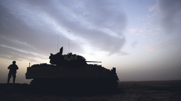
Irak-krigen begyndte med den amerikansk ledede invasion af Irak i 2003. Den amerikanske regerings begrundelse for krigen var, at Irak besad masseødelæggelsesvåben og udgjorde en overhængende fare for USA og verdenssamfundet. Foto: Staff Sgt. Shane A, Cuomo, U.S. Air Force/US Gov (Wikimedia Commons).

”De stærke gør, hvad de vil, mens de svage må acceptere, hvad de stærke gør.” Således skrev den græske historiker Thukydid i sin beretning om den peloponnesiske krig (431-404 f.v.t). Stormagter kan med andre ord nærmest gøre, hvad de vil. Thukydid pegede imidlertid på, at stormagterne ofte bliver forblændet af deres egen succes, og at statsledere ofte overvurderer deres evne til at styre begivenhedernes gang.
Historien viser, at hybris – som i de græske tragedier – fører til nemesis. Stormagters overmod fører til deres fald. Det skete for Napoleon, som i 1815 mødte sit Waterloo, og for Hitler, der i 1945 begik selvmord i førerbunkeren. Og det skete for den amerikanske præsident George W. Bush, som efter terrorangrebene den 11. september 2001 besluttede at fjerne diktatoren Saddam Hussein fra magten i Irak.
Den amerikanske regering forventede, at en højteknologisk militær intervention hurtigt ville vælte den irakiske leder, fjerne hans masseødelæggelsesvåben og bane vejen for demokrati i den tidligere diktaturstat. I stedet blev amerikanske soldater fanget i en langvarig konflikt med forskellige oprørsgrupper, masseødelæggelsesvåbnene blev aldrig fundet, og den irakiske stats sammenbrud banede vejen for terrorbevægelsen Islamisk Stat (IS).
Irak-krigen understreger dermed den klassiske realismes måske vigtigste pointe: Stormagter er deres egen værste fjende, fordi succes og magt ofte fører til overmod og fejlberegninger. Klassiske realister som Thukydid og Morgenthau påpegede derfor, at en statsleders vigtigste egenskab er evnen til at begrænse statens magtudøvelse og skabe en holdbar, international magtbalance.

Pararbejde: Anvendelse af teorien:
Hvordan kan/skal vi forstå konflikten i Mellemøsten (vælg enten Israel-Hamas eller Israel-Hizbollah) ud fra realismen og kom herunder med eksempler på teoriens centrale elementer.
https://www.dr.dk/stories/1288510966/forstaa-sagen-konflikt-mellem-israel-og-hizbollah
https://www.dr.dk/stories/1288510966/explainer-hvem-er-hizbollah
https://www.dr.dk/skole/samfundsfag/udskoling/p3-essensen-explainer-forstaa-konflikten-mellem-israel-og-palaestina

